高熵中心材料測試服務儀器說明表

儀器名稱 | 中文：超高溫航太級真空熱處理爐
 | 英文： ultra-high furnace |  |  |  |  |  |  |  | 簡稱 | 2300
廠牌 | 尚銓股份有限公司 |  |  |  |  |  |  |  | 國別 | 台灣
型號 | ST-BI01 |  |  |  | 放置地點 |  |  |  | 清華實驗室 329室
主要附件 | 無
重要規格 | 1. 熱處理溫度最高可達 2300℃。  2. 不鏽鋼水冷外腔體，石墨與碳纖維爐體。  3. 可抽離加熱區氣冷。
儀器性能 | 熱處理溫度可達 2300℃，低於 1600℃ 可使用超過 24 小時。
服務項目 | 1. 熱處理。
試片規格 | 自備坩鍋，坩鍋大小需小於直徑 5 公分，高度需小於 5 公分，試片承裝於坩鍋內。
收費方式 | 項 目 |  |  | 學研單位 |  |  |  | 業界
 | 開 機 費 |  |  | 3,250元/件 |  |  |  | 3,250元/件
 | 儀器使用費 |  |  | 300元/時 |  |  |  | 400元/時
 | 備註: 儀器使用費是以試片進爐至出爐時間計算。
設備預覽 | 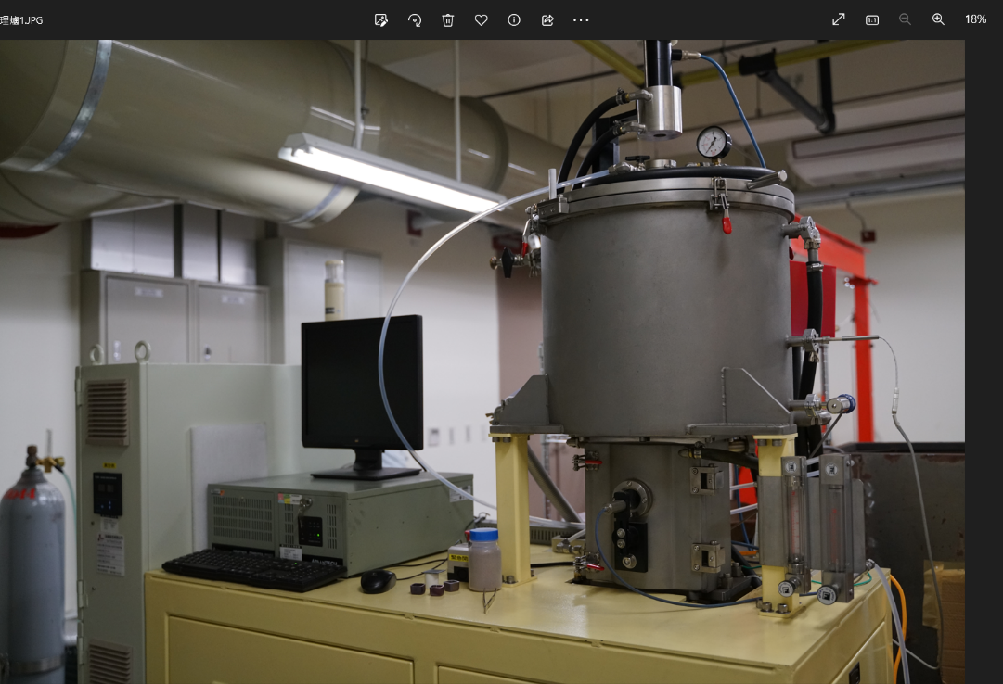
指導教授 | 葉均蔚教授 | TEL | (03)5715131#33868 |  |  | E-MAIL | jwyeh@mx.nthu.edu.tw
管理人員 | 陳俊榕 | TEL | (03)5715131#42621 |  |  | E-MAIL | junrongc46@gmail.com
委測需求 | 請與管理人員接洽及預約

